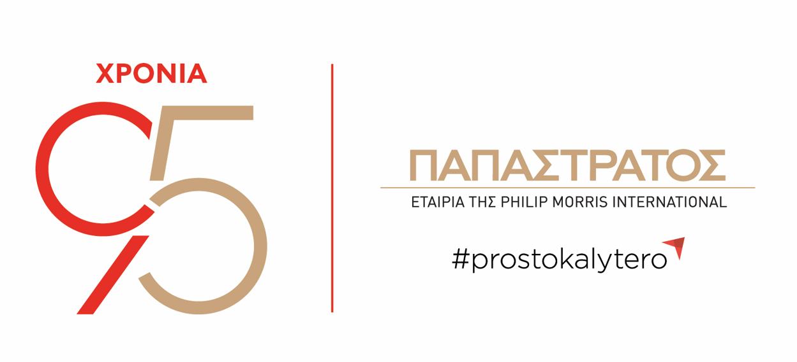

ΔΕΛΤΙΟ ΤΥΠΟΥ
Η Παπαστράτος προχωρά σε 30 νέες προσλήψεις Τεχνικών (Process Technicians) στο εργοστάσιο του Ασπροπύργου
Υποβολή αιτήσεων έως 1 Οκτωβρίου

Ασπρόπυργος, 31 Αυγούστου 2026
Με τη συμπλήρωση 95 χρόνων συνεχούς παρουσίας στην Ελλάδα, η Παπαστράτος συνεχίζει δυναμικά να επενδύει στο μέλλον της ελληνικής βιομηχανίας και στους ανθρώπους της. Στο πλαίσιο αυτό, η εταιρεία προχωρά στην πρόσληψη 30 νέων Τεχνικών (Process Technicians) για το υπερσύγχρονο εργοστάσιό της στον Ασπρόπυργο. Οι ενδιαφερόμενοι μπορούν να υποβάλουν την αίτησή τους έως την Πέμπτη, 1 Οκτωβρίου 2026, εδώ.
Η Παπαστράτος αναζητά ανθρώπους με τεχνικές γνώσεις και διάθεση να εξελιχθούν μαζί της, σε ένα από τα πιο σύγχρονα εργοστάσια της Ευρώπης, είτε βρίσκονται στην αρχή της επαγγελματικής τους πορείας είτε διαθέτουν ήδη εμπειρία στον κλάδο. Οι θέσεις απευθύνονται σε υποψηφίους με τεχνικό εκπαιδευτικό υπόβαθρο, σε ειδικότητες όπως Μηχανολογία, Ηλεκτρολογία, Αυτοματισμοί, Βιομηχανικά Συστήματα ή συναφές αντικείμενο. Οι νέοι Process Technicians που θα ενταχθούν στην ομάδα της Παπαστράτος θα συμβάλλουν ενεργά στην καθημερινή λειτουργία της παραγωγής, στην αποδοτικότητα των διαδικασιών και στην εφαρμογή των υψηλών προδιαγραφών ποιότητας και ασφάλειας της εταιρείας.
Το εργοστάσιο της Παπαστράτος στον Ασπρόπυργο αποτελεί ένα από τα πλέον σύγχρονα παραγωγικά κέντρα της Ευρώπης, διαθέτοντας εξοπλισμό τελευταίας τεχνολογίας, υψηλό επίπεδο αυτοματοποίησης και ένα διαρκές επενδυτικό πλάνο που ενισχύει την τεχνολογική του υπεροχή και διευρύνει την παραγωγική του δυναμικότητα. Μέσα σε αυτό το δυναμικό περιβάλλον, η εταιρεία προσφέρει στους ανθρώπους της ένα ολοκληρωμένο και ιδιαίτερα ανταγωνιστικό πακέτο αποδοχών και παροχών, το οποίο περιλαμβάνει ιδιωτική ιατροφαρμακευτική κάλυψη, επίδομα μετακίνησης και σίτισης, καθώς και συνεχή εκπαίδευση και ευκαιρίες επαγγελματικής ανάπτυξης.
Ως «Ο Πιο Ελκυστικός Εργοδότης» στην Ελλάδα για έκτη συνεχή χρονιά και «Κορυφαίος Εργοδότης» για δωδέκατη συνεχή χρονιά, η Παπαστράτος συνεχίζει να επενδύει ουσιαστικά στους ανθρώπους της, διαμορφώνοντας ένα εργασιακό περιβάλλον που ενθαρρύνει την εξέλιξη, την καινοτομία και την πρόοδο. Η βιομηχανία του αύριο δεν αφορά μόνο την προηγμένη τεχνολογία και τον σύγχρονο εξοπλισμό. Αφορά, πάνω απ’ όλα, τους ανθρώπους που έχουν τη διάθεση να μαθαίνουν, να εξελίσσονται και να συμβάλλουν ενεργά στη διαμόρφωση του μέλλοντός της.

-ΤΕΛΟΣ-

Σχετικά με την ΠΑΠΑΣΤΡΑΤΟΣ

Η Παπαστράτος, θυγατρική εταιρεία της Philip Morris International (PMI), αποτελεί ηγέτιδα δύναμη στην παραγωγή και εμπορία μη καιόμενων νικοτινούχων προϊόντων και τσιγάρων στην Ελλάδα. Φέτος, το 2026, συμπλήρωσε 95 χρόνια αδιάλειπτης λειτουργίας, μια ιστορική διαδρομή που συνδέεται άρρηκτα με την πορεία της χώρας και αποτυπώνει τη σταθερή επιλογή της για εξέλιξη, επένδυση στους ανθρώπους, καινοτομία και συμβολή στην ελληνική οικονομία και κοινωνία. Το 2017, η εταιρεία ξεκίνησε το ταξίδι του μετασχηματισμού της, μετατρέποντας το εργοστάσιο στον Ασπρόπυργο σε μονάδα αποκλειστικής παραγωγής θερμαινόμενων ράβδων καπνού για το IQOS, το πρώτο καινοτόμο προϊόν δυνητικά μειωμένου κινδύνου της PMI σε σχέση με το συμβατικό τσιγάρο. Η επένδυση αυτή έχει ξεπεράσει τα 700 εκατ. ευρώ έως και σήμερα, δημιουργώντας νέες θέσεις εργασίας και αυξάνοντας την αξία των εξαγωγών της εταιρείας πλέον των 400 εκατ. ευρώ ετησίως. Τον Ιούλιο του 2020, ο Αμερικανικός Οργανισμός Τροφίμων και Φαρμάκων (FDA) αδειοδότησε το IQOS ως προϊόν διαφοροποιημένου κινδύνου, κατάλληλο για την προαγωγή της δημόσιας υγείας. Σήμερα, η τεχνολογία αυτή διατίθεται σε 109 χώρες και έχει υιοθετηθεί από περισσότερους από 43 εκατομμύρια ενήλικους καπνιστές παγκοσμίως, εκ των οποίων 800.000 στην Ελλάδα.
Στον πυρήνα της 95χρονης πορείας της Παπαστράτος βρίσκονται πάντα οι άνθρωποι. Με σταθερά ισχυρό κοινωνικό αποτύπωμα, η εταιρεία υλοποιεί ουσιαστικές δράσεις εταιρικής κοινωνικής ευθύνης, ενώ οι επανειλημμένες διακρίσεις της - ως Top Employer, ως Πιο Ελκυστικός Εργοδότης στην Ελλάδα, καθώς και η πιστοποίηση Equal Pay & Opportunities - επιβεβαιώνουν τις αξίες της και τον τρόπο με τον οποίο λειτουργεί, τόσο ως εργοδότης όσο και ως υπεύθυνος εταιρικός πολίτης. Με όραμα μία Ελλάδα χωρίς το συμβατικό τσιγάρο, η Παπαστράτος έχει μετατρέψει την αλλαγή σε συνειδητή επιλογή, δημιουργώντας μια ουσιαστική κληρονομιά καινοτομίας και υπευθυνότητας.

Για επικοινωνία με την εταιρεία: Στέφη Σκλαβούνου, Senior Account Manager, αία relate, τηλ. 2107418927, sklavounou@aea.gr

